**belnovosti.ru**

16:48, 20 октября 2022

21 октября в Белгородской области ожидаются дожди

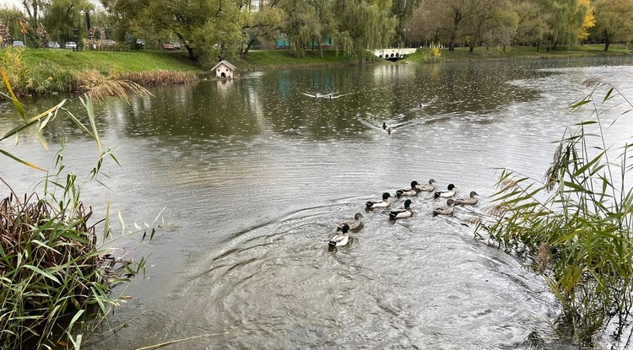Фото: Дарья Ситкова

**В пятницу на территории региона установится облачная погода**

По данным белгородских синоптиков, 21 октября на территории региона ожидается облачная с прояснениями погода. Ночью местами небольшие дожди, днем преимущественно без осадков. Ветер северной четверти ночью 8–13 м/с, днем 5–10 м/с. Температура воздуха ночью от 0 до 5˚ тепла, днем 5–10˚ тепла.

В Белгороде ночью от 3 до 5˚ тепла, днем 8–10˚ тепла.

[**https://www.belnovosti.ru/novosti/112229.html#**](https://www.belnovosti.ru/novosti/112229.html)

**bel.kp.ru**

ПРОИСШЕСТВИЯ

20 октября 2022 10:59

В Белгородской области в столкновении «КамАЗа» и «Жигулей» погиб мужчина

ДТП произошло в Волоконовском районе

Алексей СЕРГУНИН

ПОДЕЛИТЬСЯ

По предварительным данным, вчера, 19 октября, в 12:10 на 27 км автодороги «Новый Оскол - Валуйки – Ровеньки» 57-летний водитель, управляя автомобилем «ВАЗ-211440», выехал на полосу встречного движения, где столкнулся с автомобилем «КамАЗ-55102» в составе с прицепом под управлением 37-летнего водителя. Об этом сообщает пресс-служба УМВД России по Белгородской области.

В результате ДТП водитель «Жигулей» от полученных травм погиб, а водитель «КамАЗа» пострадал.

Как сообщалось ранее, в Белгородской области в результате ДТП погиб пешеход.

[**https://www.bel.kp.ru/online/news/4972497/**](https://www.bel.kp.ru/online/news/4972497/)

ОБЩЕСТВО

20 октября 2022 18:05

21 октября в Белгородской области воздух охладится до 0 градусов

Ночью местами небольшие дожди

Алексей СЕРГУНИН

ПОДЕЛИТЬСЯ

Водителям специалисты советуют быть предельно внимательными в условиях ограниченной видимости, вызванной осадками.

Фото: Алексей СЕРГУНИН

По данным белгородских синоптиков, завтра, 21 октября на территории региона ожидается облачная с прояснениями погода. Ночью местами небольшие дожди, днем преимущественно без осадков. Ветер северный, ночью 8-13 м/с, днем 5-10 м/с.

Температура воздуха ночью от 0 до 5 градусов тепла, днем +5+10 градусов. В Белгороде ночью от 3 до 5 градусов выше ноля, днем +8+10 градусов. Главное управление МЧС России по Белгородской области напоминает белгородцам о соблюдении правил пожарной безопасности при эксплуатации электрообогревательных приборов и печного отопления. А также следить за исправностью электропроводки, и своевременно заменять пришедшие в негодность участки электропроводов.

Рыбакам во время промысла инспекторы ГИМС рекомендуют рыбачить, не отходя далеко от берега. И перед уходом на рыбалку стоит обязательно сообщить о своём местоположении родным и близким, а также уточнить время возвращения с рыбалки. Водителям специалисты советуют быть предельно внимательными в условиях ограниченной видимости, вызванной осадками. При управлении транспортными средствами не превышайте скоростной режим и избегайте резких манёвров. В случае происшествия звоните по телефону Службы спасения "112". Единый телефон доверия Главного управления МЧС России по Белгородской области - 39-99-99.

[**https://www.bel.kp.ru/online/news/4973509/**](https://www.bel.kp.ru/online/news/4973509/)

**bel.aif.ru**

20.10.2022 16:18

Примерное время чтения: меньше минуты

 36

# ВСУ обстреляли детский сад, школу и ДК в селе под Белгородом

[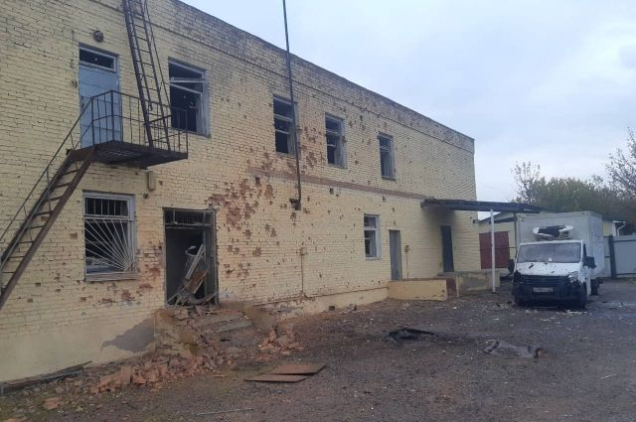](https://aif-s3.aif.ru/images/029/779/180e20aff51a2b2fd2fa88d12f9e1e16.jpg)

Вячеслав Гладков / [Telegram-канал](https://web.telegram.org/)

Белгород , 20 октября - АиФ Белгород.

Село Муром в Шебекинском городском округе обстреляли ВСУ, сообщает губернатор **Вячеслав Гладков**в своем Telegram-канале.

По словам губернатора, жертв и пострадавших нет. Есть сильные разрушения у Дома культуры, детского сада, школы, офиса семейного врача, магазина и частных домов. Власти сейчас занимаются подомовым обходом территорий. Жителей будут вывозить на безопасное расстояние.

Напомним, что сегодня, 20 октября, в Шебекинский городской округ был прилет трех снарядов на территорию сельхозпредприятия. Пострадавших и разрушений нет. Работников перевели на удаленную работу.

[**https://bel.aif.ru/incidents/chp/vsu_obstrelyali_detskiy_sad_shkolu_i_dk_v_sele_pod_belgorodom**](https://bel.aif.ru/incidents/chp/vsu_obstrelyali_detskiy_sad_shkolu_i_dk_v_sele_pod_belgorodom)

20.10.2022 12:37

Примерное время чтения: 1 минута

 46

# Под Белгородом из водоема вытащили тело мужчины

[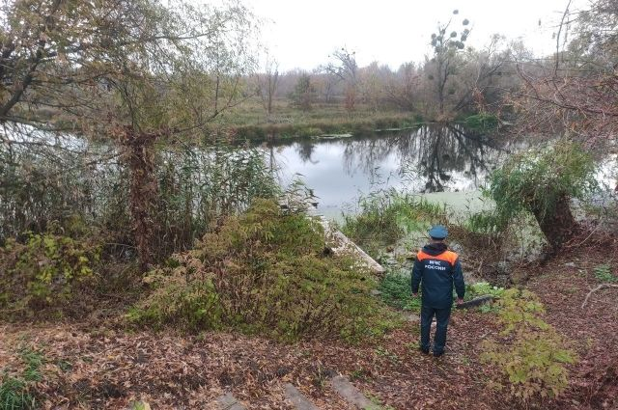](https://aif-s3.aif.ru/images/029/774/e5052ed09d6390fc8974de44f1b67e97.jpg)

[ГУ МЧС по Белгородской области](http://www.31.mchs.gov.ru/)

Белгород , 20 октября - АиФ Белгород.

В Шебекино Белгородской области из реки Нежеголь достали тело мужчины, сообщила пресс-служба регионального МЧС.

 По данным ведомства, происшествие зафиксировано во четверг, 20 октября. В службу спасения поступило сообщение об инциденте на реке Нежеголь. Приехавшие на место водолазы извлекли из водоема тело мужчины.

 Всего в поисках были задействованы девять человек и четыре единицы техники, из них от МЧС - пять и две соответственно.

 Причины и обстоятельства гибели белгородца выясняют.

 Напомним, что в Белгороде на крыше ресторана нашли тело женщины. О страшной находке сообщили местные жители утром 17 октября. По словам пресс-службы следкома, следов насильственной смерти на теле не обнаружено. Сейчас проводится проверка по факту случившегося.

[**https://bel.aif.ru/incidents/chp/pod_belgorodom_iz_vodoema_vytashchili_telo_muzhchiny**](https://bel.aif.ru/incidents/chp/pod_belgorodom_iz_vodoema_vytashchili_telo_muzhchiny)

20.10.2022 11:05

Примерное время чтения: меньше минуты

 29

# Под Белгородом в ДТП с «КамАЗом» погиб 57-летний мужчина

[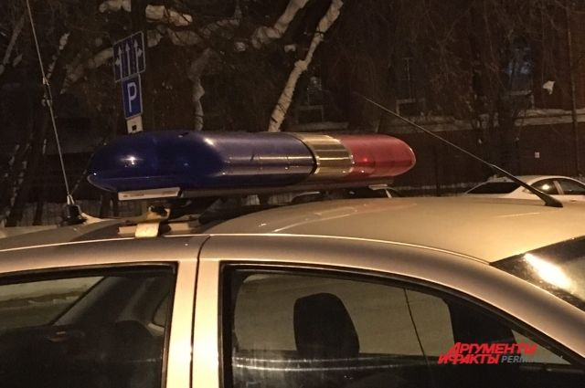](https://aif-s3.aif.ru/images/029/772/5a2d8e24d8951375acf5828b3073099e.jpg)

Арсений Васильев / [АиФ](https://aif.ru/)

Белгород , 20 октября - АиФ Белгород.

В Волоконовском районе Белгородской области в ДТП с «КамАЗом» погиб 57-летний мужчина, сообщила пресс-служба ГУ МВД по региону.

 По предварительным данным, авария на 27 километре автодороги «Новый Оскол - Валуйки – Ровеньки» произошла 19 октября в 12:10. Там 57-летний водитель «ВАЗ-211440» выехал на полосу встречного движения, где столкнулся с «КамАЗ-55102» с прицепом. За рулем последнего оказался 37-летний мужчина.

 При столкновении водитель отечественного авто погиб от полученных травм. Второй мужчина пострадал.

[**https://bel.aif.ru/incidents/dtp/pod_belgorodom_v_dtp_s_kamazom_pogib_57-letniy_muzhchina**](https://bel.aif.ru/incidents/dtp/pod_belgorodom_v_dtp_s_kamazom_pogib_57-letniy_muzhchina)

**belgorodtv.ru**

# Шебекинское село Муром попало под массированный обстрел ВСУ

[20.10.2022](https://belgorodtv.ru/?m=202210)

Сегодня под массированный обстрел попало село Муром Шебекинского городского округа. Об этом сообщил губернатор области Вячеслав Гладков в телеграм-канале. По предварительным данным, жертв и пострадавших нет.

«Есть сильные разрушения у Дома культуры, детского сада, школы, офиса семейного врача, магазина и частных домовладений. Подомовой обход территории продолжается. Жителей сейчас будем вывозить на безопасное расстояние. Глава округа Владимир Жданов и оперативные службы находятся на месте», — написал глава региона.

Первые подробности с места ЧП у нашего спецкора Александра Коробова.

[**https://belgorodtv.ru/?p=255807**](https://belgorodtv.ru/?p=255807)

**mchsrf.ru**

20 октября 2022 года Дожди не прекращаются

По данным белгородских синоптиков, завтра, 21 октября на территории региона ожидается облачная с прояснениями погода. Ночью местами небольшие дожди, днем преимущественно без осадков. Ветер северной четверти ночью 8-13 м/с, днем 5-10 м/с. Температура воздуха ночью от 0 до 5˚ тепла, днем 5-10˚ тепла.

В Белгороде ночью от 3 до 5˚ тепла, днем 8-10˚ тепла.

Главное управление [МЧС России по Белгородской области](http://mchsrf.ru/region/16.html) напоминает белгородцам о соблюдении правил пожарной безопасности при эксплуатации электрообогревательных приборов и печного отопления. А также следить за исправностью электропроводки, и своевременно заменять пришедшие в негодность участки электропроводов.Тепло одевайтесь и, выходя из дома, берите с собой зонт в связи с прогнозируемыми осадками.Рыбакам во время промысла инспекторы ГИМС рекомендуют рыбачить, не отходя далеко от берега. И перед уходом на рыбалку стоит обязательно сообщить о своём местоположении родным и близким, а также уточнить время возвращения с рыбалки.

Водителям специалисты советуют быть предельно внимательными в условиях ограниченной видимости, вызванной осадками. При управлении транспортными средствами не превышайте скоростной режим и избегайте резких манёвров.

В случае происшествия звоните по телефону [Службы](http://fssprf.ru/) спасения "112", единый телефон доверия Главного управления [МЧС России по Белгородской области](http://mchsrf.ru/region/16.html) - 39-99-99.

<https://mchsrf.ru/news/810909-dojdi-ne-prekraschayutsya.html>

20 октября 2022 годаПять боеприпасов времен Великой Отечественной войны уничтожено в Белгородской области

Одним из основных направлений деятельности для взрывотехников поисково-спасательной службы Белгородской области остаётся ликвидация взрывоопасных предметов времён Великой Отечественной войны. Белгородская земля переполнена взрывоопасными предметами со времён ожесточённых боёв, которые велись на территории области в те годы. Но несмотря на давность лет, они представляют большую опасность и могут взорваться в любой момент. Накануне взрывотехники пять раз выезжали по полученным заявкам. Три заявки поступили из Белгородского района, одна из города Белгорода и Шебекинского городского округа.19 октября в городе Белгород на территории АО «ЖБК -1» рабочие при проведении земляных работ обнаружили минометную мину 50 мм. В микрорайоне Титовка Шебекинского городского округа грибник в лесу нашел артиллерийский снаряд 105 мм.Позже в хуторе Берёзовый Белгородского района тракторист при вспашке поля обнаружил минометную мину 82 мм.В этот же день, в селе Беловское Белгородского района местный житель во время сбора урожая в поле обнаружил минометную мину 82 мм.А в селе Таврово Белгородского района на территории частного домовладения хозяин участка при уборке листьев в саду нашел артиллерийский снаряд 50 мм.Все обнаруженные боеприпасы были обезврежены в соответствии с необходимыми мерами безопасности. Благодаря работе взрывотехнического отделения поисково-спасательной службы области боеприпасы были доставлены на полигон и ликвидированы.Главное управление [МЧС России по Белгородской области](http://mchsrf.ru/region/16.html) напоминает: в случае обнаружения взрывоопасных предметов или внешне схожего с ним предмета необходимо:- немедленно сообщить об опасной находке в Службу спасения по телефону – «112» или в полицию – «102»; - при производстве земляных или других работ - остановить работу; - хорошо запомнить место обнаружения предмета; - установить предупредительные знаки или использовать различные подручные материалы - жерди, колья, верёвки, куски материи, камни, грунт и т.п. При обнаружении взрывоопасных предметов категорически запрещается предпринимать любые действия с ними. Этим вы сохраните свою жизнь и поможете предотвратить несчастный случай.

[Новость на сайте МЧС Белгородской области](https://mchsrf.ru/news/out/810907)

[Версия для печати](https://mchsrf.ru/news/print/810907-pyat-boepripasov-vremen-velikoy.html)

<https://mchsrf.ru/news/810907-pyat-boepripasov-vremen-velikoy-otechestvennoy-voynyi-unichtojeno-v-belgorodskoy-oblasti.html>

20 октября 2022 годаОсновные правила пожарной безопасности напомнили жителям Грайворонского городского округа

С наступлением холодной погоды сотрудники управления надзорной деятельности и профилактической работы Главного управления [МЧС России по Белгородской области](http://mchsrf.ru/region/16.html) продолжают проводить профилактическую работу по предупреждению пожаров в частном секторе, в домах с газовым и печным отоплением.

Анализирую обстановку с пожарами, сложившуюся на территории региона, можно с уверенностью сказать, что в основном пожары происходят в жилых домах и надворных постройках граждан. Преимущественно причинами возникновениями пожаров являются: неправильное устройство, либо нарушение правил эксплуатации отопительной печи, а так же нарушение правил при эксплуатации электронагревательных приборов. В целях недопущения пожаров сотрудники ОНД и ПР Грайворонского городского округа регулярно проводят профилактические рейды. Один из них прошёл в городе Грайворон. В ходе рейда сотрудники чрезвычайного ведомства распространили среди населения памятки о соблюдении требований пожарной безопасности, о правилах пользования отопительными и электронагревательными приборами. Проконсультировали гражданам по вопросам пожарной безопасности. Кроме того, сотрудники [МЧС](http://mchsrf.ru/) напомнили номера вызова экстренных служб.

[Новость на сайте МЧС Белгородской области](https://mchsrf.ru/news/out/810847)

[Версия для печати](https://mchsrf.ru/news/print/810847-osnovnyie-pravila-pojarnoy-bezopasnosti.html)

<https://mchsrf.ru/news/810847-osnovnyie-pravila-pojarnoy-bezopasnosti-napomnili-jitelyam-grayvoronskogo-gorodskogo-okruga.html>

20 октября 2022 годаСотрудники регионального МЧС приняли участие во всероссийском субботнике «Зеленая Россия»

В рамках Всероссийского экологического субботника «Зеленая Россия» во всех муниципальных образованиях Белгородской области проходят мероприятия по очистке от мусора территории лесного фонда, городских парков и мест отдыха. Традиционно к акции присоединяются сотрудники регионального [МЧС](http://mchsrf.ru/).

Пожарные и спасатели часто выезжают на ликвидацию ландшафтных пожаров, видят, как огонь уничтожает поля и луга, и знают, какой ущерб пламя наносит экологии. Поэтому ежегодно принимают участие в различных экологических акциях по уборке и озеленению области.

Сотрудники Главного управления [МЧС России по Белгородской области](http://mchsrf.ru/region/16.html) в лесопарковой зоне микрорайона Новый Белгорода совместно с работниками Белгородского лесничества убрали мусор и произвели сбор и погрузку аварийной древесины. После построения и постановки конкретных задач сотрудники [МЧС](http://mchsrf.ru/), вооружившись необходимым инвентарем, приступили к делу и в течение нескольких часов наводили порядок. Территория после завершения работ заметно похорошела.

По словам участников акции, подобные мероприятия очень важны для поддержания чистоты и порядка в лесной зоне.

[Новость на сайте МЧС Белгородской области](https://mchsrf.ru/news/out/810908)

[Версия для печати](https://mchsrf.ru/news/print/810908-sotrudniki-regionalnogo-mchs-prinyali.html)

<https://mchsrf.ru/news/810908-sotrudniki-regionalnogo-mchs-prinyali-uchastie-vo-vserossiyskom-subbotnike-zelenaya-rossiya.html>

20 октября 2022 годаВ регионе за минувшие сутки зарегистрированы 2 пожара в жилье

Ежегодно около 80% всех пожаров происходит в жилых домах. Имуществу граждан причиняется невосполнимый ущерб. За минувшие сутки в Белгородской области зарегистрировано 2 пожара в жилых помещениях. К счастью, в результате возгораний пострадавших нет.

Так, 19 октября в 22 часа 29 минут поступило сообщение о пожаре в однокомнатной квартире, расположенной на 1-ом этаже 2-этажного многоквартирного дома в городе Шебекино на улице Герцена. Здесь в кухне огнем оказался поврежден стол. Причиной происшествия, по предварительным данным, стала неосторожность при обогреве от источников открытого горения. Пожар был ликвидирован до прибытия дежурного караула пожарно-спасательной части.

Также в этот день в 23 часа 36 минут поступило сообщение о пожаре в подвале 4-этажного многоквартирного дома в поселке Красная Яруга на улице Центральная. На ликвидацию пожара незамедлительно выехал дежурный караул пожарно-спасательной части № 24. Огнём в результате происшествия оказался поврежден электрический счетчик. Дежурным караулом пожарно-спасательной части № 24 по лестничным маршам из задымленного подъезда были эвакуированы 7 человек. По предварительным данным, к пожару привели причины, связанные с нарушением правил устройства и эксплуатации электрооборудования.

Уважаемые белгородцы! Главное управление [МЧС России по Белгородской области](http://mchsrf.ru/region/16.html) обращается с убедительной просьбой соблюдать все требования пожарной безопасности: не перегружать электропроводку, не использовать неисправные электроприборы, не курить в помещении, не поджигать сухую траву и мусор.

В случае происшествия звоните по Единому телефону пожарных и спасателей «101» или Единому номеру вызова экстренных оперативных служб «112». Единый «телефон доверия» Главного управления [МЧС России по Белгородской области](http://mchsrf.ru/region/16.html) – 8 (4722) 39-99-99.

[Новость на сайте МЧС Белгородской области](https://mchsrf.ru/news/out/810848)

[Версия для печати](https://mchsrf.ru/news/print/810848-v-regione-za-minuvshie.html)

<https://mchsrf.ru/news/810848-v-regione-za-minuvshie-sutki-zaregistrirovanyi-2-pojara-v-jile.html>

20 октября 2022 годаИнспекторы ГИМС призывaют рыбаков к остoрожности на водоемах

В самом разгаре сезон осенней рыбалки. На водоемы региона выходит большое количество рыбаков. С наступлением осени основное внимание инспекторов Государственной инспекции по маломерным судам Главного управления [МЧС России по Белгородской области](http://mchsrf.ru/region/16.html) приковано к ним. Между тем, пребывание у воды и на водоеме в холодное время года требует соблюдения определённых правил предосторожности. Чтобы такой отдых не обернулся трагедией, рыболовам необходимо строго соблюдать правила безопасного поведения на воде.Сотрудники [МЧС России](http://mchsrf.ru/) предупреждают любителей рыбной ловли, перед тем как отправиться на рыбалку, необходимо учитывать прогноз погоды. Во избежание несчастных случаев лучше рыбачить, не отходя далеко от берега. Осень является самым непредсказуемым временем года, когда тихий и солнечный день за несколько минут может перейти в дождь и штормовой ветер. И перед уходом на рыбалку нужно обязательно сообщить о месте промысла родным и близким, а также уточнить время возвращения с рыбалки.

Главное при ловле с лодки – уметь плавать. Это умение поможет спастись самому и спасти товарища даже в самых сложных, непредсказуемых ситуациях. Инспекторы ГИМС постоянно напоминают рыбакам, что перед выходом на водоем нужно тщательно проверить состояние лодки, убедиться, не протекает ли она, исправны ли весла. Обязательно следует иметь в лодке спасательный круг, пояс или жилет, емкость для откачивания воды.Если при ловле с лодки вдвоем появилась необходимость поменяться местами, то следует делать это не спеша, несколько пригнувшись для поддержания равновесия, без резких движений, чтобы не накренить лодку и не залить ее водой. Если на водоеме гуляет высокая волна или лодка неустойчива, то сотрудники [МЧС России](http://mchsrf.ru/) советуют рыбакам подплыть к берегу и там поменяться местами.

Главное управление [МЧС России по Белгородской области](http://mchsrf.ru/region/16.html) напоминает: в случае происшествия звоните по Единому телефону пожарных и спасателей «101» или Единому номеру вызова экстренных оперативных служб «112». Единый «телефон доверия» Главного управления [МЧС России по Белгородской области](http://mchsrf.ru/region/16.html) – 8 (4722) 39-99-99.

[Новость на сайте МЧС Белгородской области](https://mchsrf.ru/news/out/810846)

[Версия для печати](https://mchsrf.ru/news/print/810846-inspektoryi-gims-prizyivayut-ryibakov.html)

<https://mchsrf.ru/news/810846-inspektoryi-gims-prizyivayut-ryibakov-k-ostorojnosti-na-vodoemah.html>

**mirbelogorya.ru**

## [Вячеслав Гладков: ВСУ обстреляли село Муром Шебекинского горокруга](https://mirbelogorya.ru/region-news/58-shebekino/50925-vyacheslav-gladkov-vsu-obstrelyali-selo-murom-shebekinskogo-gorokruga.html)

Раздел: [Шебекино](https://mirbelogorya.ru/region-news/58-shebekino.html)

Опубликовано: 20.10.2022 17:02

Автор: Екатерина Никулина

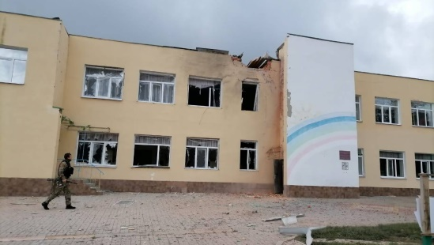Фото: Telegram-канал Вячеслава ГладковаО массированном обстреле села губернатор написал в cвоих социальных сетях.

Сильно пострадали объекты: Дом культуры, детский сад, школа, офис семейного врача, магазин и частные домовладения.

«По предварительным данным жертв и пострадавших нет. Подомовой обход территории продолжается. Жителей сейчас будем вывозить на безопасное расстояние. Глава округа Владимир Жданов и оперативные службы находятся на месте», – сообщил глава Белгородской области.

<https://mirbelogorya.ru/region-news/58-shebekino/50925-vyacheslav-gladkov-vsu-obstrelyali-selo-murom-shebekinskogo-gorokruga.html>

**rg.ru**

20.10.2022 16:49

Рубрика:

[Власть](https://rg.ru/tema/gos)

# Жителей белгородского села эвакуируют после обстрела ВСУ

[**Анна Скрипка (Белгород)**](https://rg.ru/authors/Anna-Skripka)

Жителей села Муром Шебекинского городского округа Белгородской области вывезут на безопасное расстояние после сегодняшнего массированного обстрела.

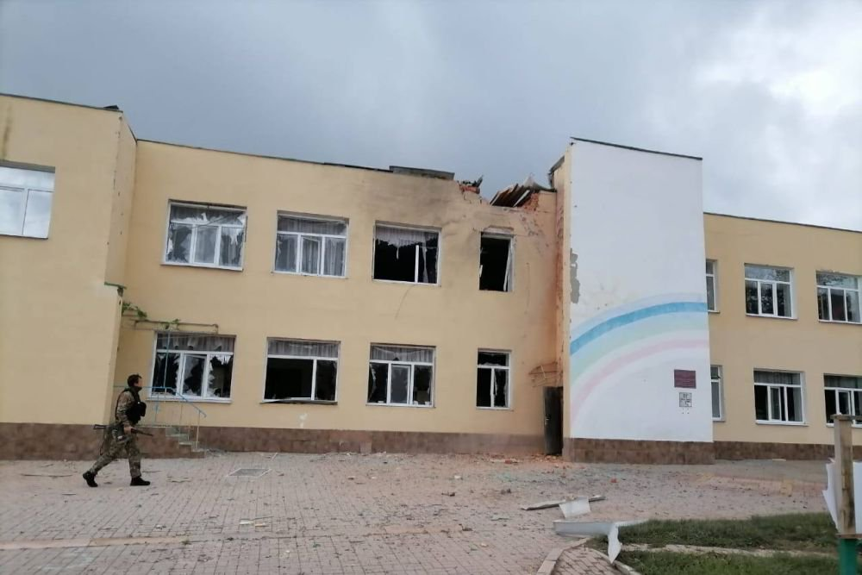

*Правительство Белгородской области*

[**ЧИТАЙТЕ НАС НА DZEN.RU**Сделайте RG.RU вашим источником новостей](https://dzen.ru/news/?favid=1116&from=rubric&issue_tld=ru)

Сообщить об опечатке

Как [сообщил](https://t.me/vvgladkov/1022) глава региона Вячеслав Гладков, жертв и пострадавших нет, однако социальная инфраструктура очень сильно разрушена.

- Есть сильные разрушения у Дома культуры, детского сада, школы, офиса семейного врача, магазина и частных домовладений. Подомовой обход территории продолжается. Жителей сейчас будем вывозить на безопасное расстояние. Глава округа Владимир Жданов и оперативные службы находятся на месте, - отметил Гладков.

<https://rg.ru/2022/10/20/reg-cfo/belgorodskoe-selo-evakuiruiut-posle-obstrela-vsu.html>

**31.мвд.рф**

# Информация о ДТП на территории Белгородской области

Сегодня 10:24

**Волоконовский район:**

По предварительным данным, вчера в 12 часов 10 минут на 27 км автодороги «Новый Оскол - Валуйки – Ровеньки» 57-летний водитель, управляя автомобилем «ВАЗ-211440», допустил выезд на полосу дороги, предназначенную для встречного движения, где совершил столкновение с автомобилем «КамАЗ-55102» в составе с прицепом под управлением 37-летнего водителя. В результате ДТП водитель автомобиля «ВАЗ» от полученных травм погиб, а водитель автомобиля «КАМАЗ» пострадал

**Белгородский район:**

По предварительным данным, вчера в 12 часов 50 минут на 8 км автодороги «Белгород-Новая Деревня» 45-летний водитель, управляя автомобилем «Ниссан Альмера», допустил выезд на полосу дороги, предназначенную для встречного движения, где совершил столкновение с автомобилем «Шевроле Авео» под управлением 44-летней женщины. В результате ДТП водители получили телесные повреждения.

**Губкинский г.о.:**

По предварительным данным, вчера в 15 часов 30 минут на регулируемом перекрестке ул. Ленина - ул. Дзержинского г. Губкин 37-летняя женщина, управляя автомобилем «Киа Рио», при повороте налево на разрешающий сигнал светофора совершила наезд на 63-летнего мужчину, переходившего проезжую часть дороги по регулируемому пешеходному переходу на разрешающий сигнал светофора. В результате ДТП пешеход получил телесные повреждения.

**Корочанский район:**

По предварительным данным, вчера в 14 часов 00 минут на 22 км ФАД «Белгород-«М4 Дон»-Москва-Воронеж-Ростов на Дону-Краснодар-Новороссийск» 52-летний водитель, управляя автомобилем «Шкода Фабия», не выбрал безопасную скорость движения, не справился с управлением и совершил съезд в кювет с последующим опрокидыванием. В результате ДТП 34-летняя пассажирка автомобиля получила телесные повреждения.

По предварительным данным, вчера в 15 часов 00 минут на 17 км ФАД «Белгород-«М4 Дон»-Москва-Воронеж-Ростов на Дону-Краснодар-Новороссийск» 56-летний водитель, управляя автомобилем «ВАЗ 21150», совершил наезд на 80-летнюю женщину, переходившую проезжую часть дороги по регулируемому пешеходному переходу на запрещающий сигнал светофора. В результате ДТП пешеход с полученными травмами госпитализирована.

**Старооскольский г.о.:**

По предварительным данным, вчера в 16 часов 00 минут в районе д. 169/1 по ул. Пролетарская г. Старый Оскол 79-летний водитель, управляя автомобилем «ВАЗ 21043», при повороте не уступил дорогу автомобилю «Фольксваген Поло» под управлением 71-летнего водителя и совершил с ним столкновение. В результате ДТП водители пострадали.

<https://31.мвд.рф/news/item/33218369/>

go31.ru

16:18, Сегодня

# Очередной обстрел Белгородской области: в селе Муром повреждены детский сад и школа

**П**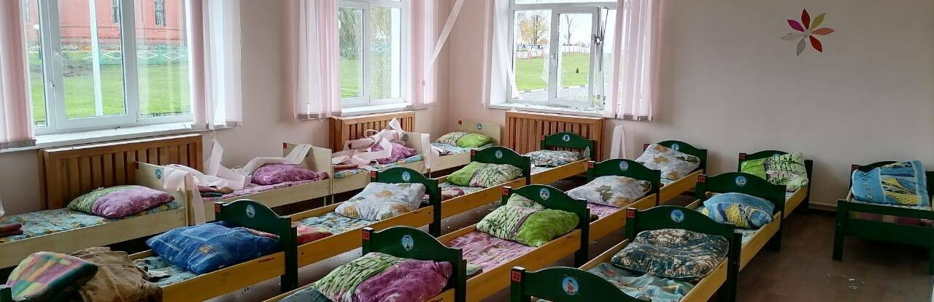

Фото: Вячеслав Гладков, Telegram

О массированном обстреле***села Муром*** Шебекинского горокруга сообщил 20 октября в своём Telegram-канале губернатор ***Вячеслав Гладков***.

Сильно разрушены дом культуры, детский сад, школа, офис семейного врача, магазин и несколько частных домовладений.

*Подомовой обход территории продолжается. Жителей сейчас будем вывозить на безопасное расстояние. Глава округа Владимир Жданов и оперативные службы находятся на месте,*

– написал Гладков.

По предварительным данным, пострадавших и погибших нет.

Ранее сообщалось о [прилёте трёх снарядов](https://www.go31.ru/news/3482640/v-selhoz-predpriatie-sebekinskogo-okruga-belgorodskoj-oblasti-priletelo-3-snarada) в сельхоз предприятие Шебекинского округа.

<https://www.go31.ru/news/3482755/ocerednoj-obstrel-belgorodskoj-oblasti-v-sele-murom-povrezdeny-detskij-sad-i-skola>

14:06, Сегодня

# В сельхоз предприятие Шебекинского округа Белгородской области прилетело 3 снаряда

**ОБСТРЕЛ**



Фото: Валерия Алисова

В своих соцсетях губернатор Вячеслав Гладков сообщил о новом инциденте на границе.

По информации главы региона, на территорию сельскохозяйственного предприятия со стороны Украины прилетело три снаряда. К счастью, пострадавших нет и ничего не разрушено.

*Все работники переведены в безопасное место и на дистант до понедельника,*

– написал Гладков.

Напомним, что вчера по указу президента в Белгородской области [ввели режим среднего реагирования](https://www.go31.ru/news/3482009/v-belgorodskoj-oblasti-vvoditsa-srednij-uroven-reagirovania). Глава региона уже [прокомментировал изменения](https://www.go31.ru/news/3482379/obazatelnyh-punktov-net-gladkov-o-vvedenii-v-belgorodskoj-oblasti-rezima-srednego-reagirovania). Какие новые полномочия получили власти читайте [тут](https://www.go31.ru/news/3482446/kakie-polnomocia-polucili-belgorodskie-vlasti-posle-vvedenia-srednego-urovna-reagirovania).

<https://www.go31.ru/news/3482640/v-selhoz-predpriatie-sebekinskogo-okruga-belgorodskoj-oblasti-priletelo-3-snarada>

**oskol.city**

# Два водителя получили травмы после ДТП в Старом Осколе

СЕГОДНЯ, 12:37 [ПРОИСШЕСТВИЯ](https://oskol.city/news/incidents/)

243

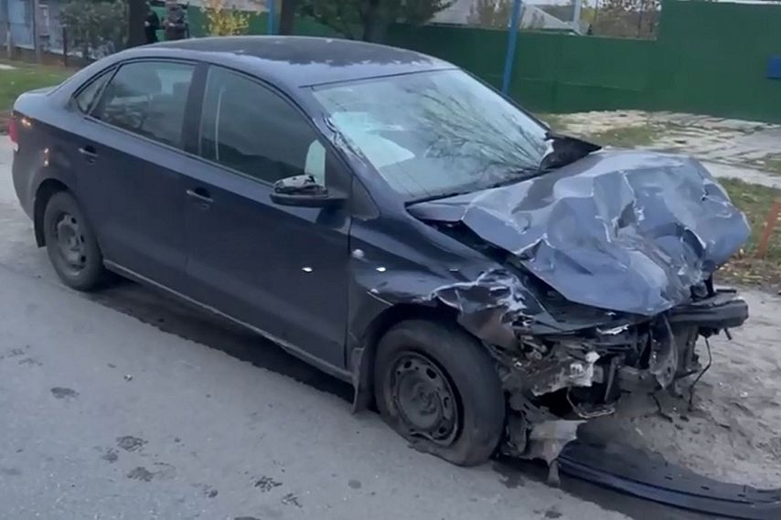

Фото:пресс-служба ГИБДД по Белгородской области

## Серьёзное столкновение произошло 19 октября в 16:00 в районе дома 169/1 на ул. Пролетарской.

По [данным](https://31.xn--b1aew.xn--p1ai/news/item/33218369) пресс-службы УГИБДД России по Белгородской области, 79-летний водитель ВАЗ-21043 при повороте не уступил дорогу автомобилю Volkswagen Polo под управлением 71-летнего водителя. Машины сильно разбиты, пострадали и водители.

После аварии медицинская помощь потребовалась обоим автовладельцам.  
Источник: <https://oskol.city/news/incidents/87808/?backurl=%2Fnews%2F%3Fcount%3D10%26from%3D87808%26section%3D%26nav%3D1>

<https://oskol.city/news/incidents/87808/?backurl=%2Fnews%2F%3Fcount%3D10%26from%3D87808%26section%3D%26nav%3D1>

**bel-pobeda.ru**

# Село Муром Шебекинского городского округа попало под массированный обстрел со стороны ВСУ

Сегодня, 16:06Происшествия

Фото: https://t.me/vvgladkov

## Есть сильные разрушения у Дома культуры, детского сада, школы, офиса семейного врача, магазина и частных домовладений.

Сегодня, **20 октября**, под массированный обстрел попало село Муром Шебекинского городского округа. По предварительным данным жертв и пострадавших нет.

Вячеслав Гладков сообщил, что есть сильные разрушения у Дома культуры, детского сада, школы, офиса семейного врача, магазина и частных домовладений.

**«Подомовой обход территории продолжается. Жителей сейчас будем вывозить на безопасное расстояние. Глава округа Владимир Жданов и оперативные службы находятся на месте», - сказал губернатор.**

**Подпишись на «Победа 31» в *[Яндекс.Новости](https://yandex.ru/news/?favid=254078498)*. Обсуждай новости и истории, пиши комментарии, направляй предложения в группах «Победа 31» в соцсетях *[ВКонтакте](https://vk.com/gazeta.pobeda)*,**[**Одноклассники**](https://ok.ru/gazetapobeda)**, *[Telegram](https://t.me/belpobeda31)*.**

<https://bel-pobeda.ru/news/proisshestviya/2022-10-20/selo-murom-shebekinskogo-gorodskogo-okruga-popalo-pod-massirovannyy-obstrel-so-storony-vsu-298911>

**znamya31.ru**

# Три ДТП произошло на территории Белгородского района в минувшие выходные

Сегодня, 19:26Происшествия

Фото: ОМВД России по Белгородскому району

## Госавтоинспекция не перестает напоминать всем участникам дорожного движения об обязательном соблюдении ПДД.

Три дорожно-транспортных происшествия, в результате которых два человека получили ранения и двое погибли, случились на территории Белгородского района в минувшие выходные, сообщили в ОМВД России по Белгородскому району.

**32-летний водитель** автомобиля **Renault** **Megane** не выбрала безопасную скорость движения и совершила наезд на стоящее транспортное средство **Renault Duster** под управлением **35-летнего водителя**, с последующим его столкновением с автомобилем **Volkswagen Passat**, под управлением **40-летней женщины.** В результате ДТП водитель автомобиля **Renault Megane** и её четырёхлетняя несовершеннолетняя пассажирка получили телесные повреждения.

**45-летний водитель** автомобиля совершил наезд на **15-летнюю девочку,** переходившую проезжую часть по регулируемому пешеходному переходу, в результате чего несовершеннолетняя от полученных травм скончалась на месте происшествия.

**86-летний водитель** автомобиля **ВАЗ-210740** при перестроении не уступил дорогу и совершил столкновение с автомобилем **Renault Duster** под управлением **43-летнего водителя.** В результате ДТП водитель автомобиля «ВАЗ» скончался от полученных травм.

Госавтоинспекция не перестает напоминать всем участникам дорожного движения об обязательном соблюдении ПДД.

**«Уважаемые водители, будьте внимательны, соблюдайте скоростной режим согласно дорожным знакам, при подъезде к пешеходному переходу снижайте скорость, ведь на проезжей части возможно появление пешеходов», - напомнили в ОМВД России по Белгородскому району.**

<https://znamya31.ru/news/proisshestviya/2022-10-20/tri-dtp-proizoshlo-na-territorii-belgorodskogo-rayona-v-minuvshie-vyhodnye-298947>

# Взрывотехники Белгородской области ликвидировали пять боеприпасов времён Великой Отечественной

Сегодня, 17:10Происшествия

Фото: ГУ МЧС России по Белгородской области

## Сотрудники поисково-спасательной службы безопасно транспортировали их на полигон.

Взрывотехники Белгородской области ликвидировали пять боеприпасов времён Великой Отечественной войны. Три заявки поступили из Белгородского района, одна из Белгорода и Шебекинского городского округа, сообщили в ГУ МЧС России по Белгородской области.

**19 октября** в **Белгороде** на территории АО «ЖБК -1» рабочие при проведении земляных работ обнаружили минометную мину 50 мм.

В микрорайоне **Титовка Шебекинского городского округа** грибник в лесу нашел артиллерийский снаряд 105 мм.

Позже в хуторе **Берёзовый Белгородского района** тракторист при вспашке поля обнаружил минометную мину 82 мм.

В селе **Беловское Белгородского района** местный житель во время сбора урожая в поле обнаружил минометную мину 82 мм.

А в селе **Таврово Белгородского района** на территории частного домовладения хозяин участка при уборке листьев в саду нашел артиллерийский снаряд 50 мм.

Взрывотехники поисково-спасательной службы области изъяли все обнаруженные боеприпасы, безопасно транспортировали их на полигон и ликвидировали.

<https://znamya31.ru/news/proisshestviya/2022-10-20/vzryvotehniki-belgorodskoy-oblasti-likvidirovali-pyat-boepripasov-vremyon-velikoy-otechestvennoy-298930>

# Село Муром Шебекинского городского округа попало под массированный обстрел

Сегодня, 16:07Происшествия

Фото: t.me/vvgladkov

## Пострадавших нет.

Село Муром Шебекинского городского округа попало под массированный обстрел. По предварительным данным, жертв и пострадавших нет.

**«Сегодня под массированный обстрел попало село Муром Шебекинского городского округа. Жителей сейчас будем вывозить на безопасное расстояние. Глава округа Владимир Жданов и оперативные службы находятся на месте», - сообщил Вячеслав Гладков.**

Есть сильные разрушения у Дома культуры, детского сада, школы, офиса семейного врача, магазина и частных домовладений. Подомовой обход территории продолжается.

<https://znamya31.ru/news/proisshestviya/2022-10-20/selo-murom-shebekinskogo-gorodskogo-okruga-popalo-pod-massirovannyy-obstrel-298912>

# Дождливая погода задержится в Белгородской области

Сегодня, 15:32Общество

Фото: freepik.com

## Ветер северной четверти ночью 8-11 м/с.

Белгородские синоптики прогнозируют завтра, **21 октября**, на территории региона облачную с прояснениями погоду. Ночью местами небольшие дожди, днём преимущественно без осадков. Ветер северной четверти ночью **8-11 м/с,**днём **5-10 м/с.**

**«Температура воздуха ночью от 0 до 5 градусов тепла, днём от 5 до 10 градусов тепла», — сообщили в пресс-службе ГУ МЧС России по Белгородской области.**

В Белгороде ночью **от** **3 до 5 градусов** тепла, днём **от 8 до 10** **градусов** тепла.

<https://znamya31.ru/news/obshestvo/2022-10-20/dozhdlivaya-pogoda-zaderzhitsya-v-belgorodskoy-oblasti-298904>

**belgorod.bezformata.com**

# Дождливая погода задержится в Белгородской области

[[](https://znamya31.ru/attachments/1c63c9692af13d2d5dadde627fe7dcdf659d2dab/store/crop/1/0/796/450/800/0/0/0/49c48fdb07ab6ba92d8af649d391a0f1b42a291dc7073f6c8435605d100b/123+%2810%29.jpg)](https://znamya31.ru/attachments/1c63c9692af13d2d5dadde627fe7dcdf659d2dab/store/crop/1/0/796/450/800/0/0/0/49c48fdb07ab6ba92d8af649d391a0f1b42a291dc7073f6c8435605d100b/123+%2810%29.jpg)

Ветер северной четверти ночью 8-11 м/с.

Белгородские синоптики прогнозируют завтра, **21 октября**, на территории региона облачную с прояснениями погоду. Ночью местами небольшие дожди, днём преимущественно без осадков. Ветер северной четверти [ночью](https://belgorod.bezformata.com/word/nochyu/3954/) **8-11 м/с,**днём **5-10 м/с.**

«Температура воздуха ночью **от 0 до 5 градусов**тепла, днём **от 5 до 10 градусов**тепла», — сообщили в пресс-службе ГУ МЧС России по Белгородской области.

В Белгороде ночью  **от 3 до 5 градусов**  тепла, днём **от 8 до 10**  **градусов**тепла.

Источник: [Сетевое издание Знамя 31](https://znamya31.ru/news/obshestvo/2022-10-20/dozhdlivaya-pogoda-zaderzhitsya-v-belgorodskoy-oblasti-298904)

20.10.2022 18:48

<https://belgorod.bezformata.com/listnews/pogoda-zaderzhitsya-v-belgorodskoy/110609821/>

# Пять боеприпасов времен Великой Отечественной войны уничтожено в Белгородской области

[[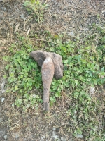](https://31.mchs.gov.ru/uploads/news/2022-10-20/pyat-boepripasov-vremen-velikoy-otechestvennoy-voyny-unichtozheno-v-belgorodskoy-oblasti_1666263827640679529.jpg)](https://31.mchs.gov.ru/uploads/news/2022-10-20/pyat-boepripasov-vremen-velikoy-otechestvennoy-voyny-unichtozheno-v-belgorodskoy-oblasti_1666263827640679529.jpg)

Фото: [31.mchs.gov.ru](https://31.mchs.gov.ru/)

Одним из основных направлений деятельности для [взрывотехников](https://belgorod.bezformata.com/word/vzrivotehniki/134192/) поисково-спасательной службы Белгородской области остаётся ликвидация взрывоопасных предметов времён Великой Отечественной войны. Белгородская земля переполнена [взрывоопасными](https://belgorod.bezformata.com/word/vzrivoopasnij/14534/) предметами со времён ожесточённых боёв, которые велись на территории области в те годы. Но несмотря на давность лет, они представляют большую опасность и могут взорваться в любой момент.  Накануне взрывотехники пять раз выезжали по полученным заявкам. Три заявки поступили из Белгородского района, одна из города Белгорода и Шебекинского городского округа.

19 октября в городе Белгород на территории АО «[ЖБК -1](https://belgorod.bezformata.com/word/zhbk/50674/)» рабочие при проведении земляных работ обнаружили минометную мину 50 мм.

В микрорайоне Титовка Шебекинского городского округа грибник в лесу нашел артиллерийский снаряд 105 мм.

Позже в хуторе Берёзовый Белгородского района тракторист при вспашке поля обнаружил минометную мину 82 мм.

В этот же день, в селе Беловское Белгородского района местный житель во время сбора урожая в поле обнаружил минометную мину 82 мм.

А в селе Таврово Белгородского района на территории частного домовладения хозяин участка при уборке листьев в саду нашел артиллерийский снаряд 50 мм.

Все обнаруженные боеприпасы были обезврежены в соответствии с необходимыми мерами безопасности. Благодаря работе взрывотехнического отделения поисково-спасательной службы области боеприпасы были доставлены на полигон и ликвидированы.

Главное управление МЧС России по Белгородской области напоминает: в случае обнаружения взрывоопасных предметов или внешне схожего с ним предмета необходимо:

- немедленно сообщить об опасной находке в Службу спасения по телефону – «[112](https://belgorod.bezformata.com/word/112/104016/)» или в полицию – «[102](https://belgorod.bezformata.com/word/102/155771/)»;

- при производстве земляных или других работ - остановить работу;

- хорошо запомнить место обнаружения предмета;

- установить предупредительные знаки или использовать различные подручные материалы - жерди, колья, верёвки, куски материи, камни, грунт и т.п.

При обнаружении взрывоопасных предметов категорически запрещается предпринимать любые действия с ними. Этим вы сохраните свою жизнь и поможете предотвратить несчастный случай.

Источник: [МЧС](https://31.mchs.gov.ru/deyatelnost/press-centr/novosti/4864969)

20.10.2022 16:10

<https://belgorod.bezformata.com/listnews/voyni-unichtozheno-v-belgorodskoy/110602454/>